**МІНІСТЕРСТВО ОСВІТИ І НАУКИ УКРАЇНИ**

**НАЦІОНАЛЬНИЙ УНІВЕРСИТЕТ “ЛЬВІВСЬКА ПОЛІТЕХНІКА”**

**Н-Н ІНСТИТУТ ПІДПРИЄМНИЦТВА ТА ПЕРСПЕКТИВНИХ ТЕХНОЛОГІЙ**



**ЗВІТ**

до виконаної лабораторної роботи №2

на тему

***«ЗАПИТИ З ОБ'ЄДНАННЯМ ТАБЛИЦЬ. ЗАПИТИ JOIN-S. ВКЛАДЕНІ ЗАПИТИ»***

Виконав:

студент гр. КН-214

**Дубницький Ю.І.**

Прийняла:

**Машевська М.В.**

**Львів–2019**

**Лабораторна робота №2  
Мета – *ЗАПИТИ З ОБ'ЄДНАННЯМ ТАБЛИЦЬ. ЗАПИТИ JOIN-S. ВКЛАДЕНІ ЗАПИТИ***

**Завдання 1**

**Варіант 7**

**Варіант № 7.**

Предметна область - сім'я. Кожна сім'я може бути описана структурою з трьох компонент: чоловік,

дружина і кількість дітей. Кожен член сім'ї може бути описаний структурою: ім'я, по батькові,

прізвище, рік народження, стать, робота. Структура робота описана: посада, щомісячний дохід.

Реалізувати такі типи запитів:

1.Перевірити, чи існує в БД задана людина (по ПІБ).

2.Знайти всіх працюючих чоловіків, чий дохід більше ніж у дружини.

3.Знайти всіх людей, які не працюють і народилися до зазначеного року.

4.Знайти всіх працюючих жінок, чий дохід більше заданої суми.

5.Знайти всіх людей, у яких є тільки одна дитина.

6.Знайти всіх людей, чий дохід менше заданого.

7.Знайти всіх непрацюючих дружин, які народилися пізніше заданого року.

8.Знайти сім'ї, у яких різниця у віці батьків перевищує задану величину.

9. Знайти кількість сімей, у яких є більше 3 дітей.

Створення баз даних

CREATE TABLE IF NOT EXISTS `family4`.`family` (

`id` int4 AUTO_INCREMENT,

`id_man` int4 NOT NULL,

`id_woman` int4 NOT NULL,

`children` int4 NOT NULL,

`name_family` text NOT NULL,

PRIMARY KEY (`id`),

constraint id_man foreign key (id_man) references people(id),

constraint id_woman foreign key (id_woman) references people(id)

);

CREATE TABLE IF NOT EXISTS `family4`.`people` (

`id` int4 AUTO_INCREMENT,

`Прізвище` text NOT NULL,

`Імя` text NOT NULL,

`Побатькові` text NOT NULL,

`Стать` text NOT NULL,

`Робота` boolean NOT NULL,

`Посада` text NOT NULL,

`Дохід` int4 NOT NULL,

`Рік народження` int4 NOT NULL,

‘id_family’ int4 not null,

PRIMARY KEY (`id`)

);

ALTER TABLE family4.people

ADD CONSTRAINT id_family

FOREIGN KEY (id_family)

REFERENCES family(id)

1.

select family4.people.Прізвище,family4.people.Імя,family4.people.Побатькові

from family4.people

where family4.people.Прізвище = 'Порошенко'

and family4.people.Імя = 'Петро'

and family4.people.Побатькові = 'Олексійович'

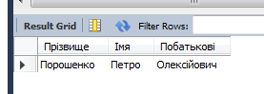

2.

select family4.people.Прізвище,family4.people.Імя,family4.people.Дохід

from family4.people

where family4.people.Стать = 'Чоловік' and family4.people.Робота = true and family4.people.Дохід >

(family4.people.Стать = 'Жінка' and family4.people.Дохід ) 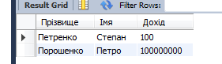

3.

select family4.people.Прізвище,family4.people.Імя,family4.people.`Рік народження`

from family4.people

where family4.people.Робота = false and family4.people.`Рік народження` < 1968

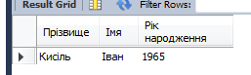

4.

select family4.people.Прізвище,family4.people.Імя,family4.people.Дохід

from family4.people

inner join family4.family

on family4.family.id_woman = family4.people.id

where family4.people.Робота = true and family4.people.Дохід > 700

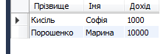

5.

select family4.people.Прізвище,family4.people.Імя,family4.family.children

from family4.people

inner join family4.family

on family4.family.id = family4.people.id_family

where family4.family.children = 1

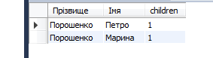

6.

select family4.people.Прізвище,family4.people.Імя,family4.people.Дохід

from family4.people

where family4.people.Дохід < 3000

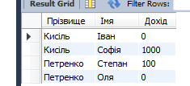

7.

select family4.people.Прізвище,family4.people.Імя,family4.people.Робота,family4.people.`Рік народження`

from family4.people

inner join family4.family

on family4.family.id_woman = family4.people.id

where family4.people.Робота = false and family4.people.`Рік народження` > 1968



8.

create view people_mans as

select * from family4.people

where family4.people.Стать = 'Чоловік'

create view people_womans as

select * from family4.people

where family4.people.Стать = 'Жінка'

select family4.people_womans.Прізвище,

family4.people_womans.Імя,

family4.people_womans.`Рік народження`,

family4.people_mans.Прізвище,

family4.people_mans.Імя,

family4.people_mans.`Рік народження`

from family4.people_mans

inner join family4.people_womans on

family4.people_mans.id_family = family4.people_womans.id_family

where family4.people_womans.`Рік народження`-family4.people_mans.`Рік народження` = -3

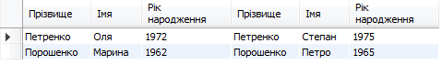

9.

select count(id) as number_family

from family4.family

where family4.family.children > 3



**Висновок:** я навчився робити запити з об’єднанням таблиць,вкладені запити.